Technická specifikace

Název akce: Kladenská cyklostezka Praha - Hostivice - Kyšice

Místo realizace: Kladenská cyklostezka Praha - Hostivice – Kyšice ve Středočeském kraji

Staničení : km 0,000 - 3,770 ( cyklostezka č. A154)
km 5,200 - 8,300 ( cyklostezka č.201)

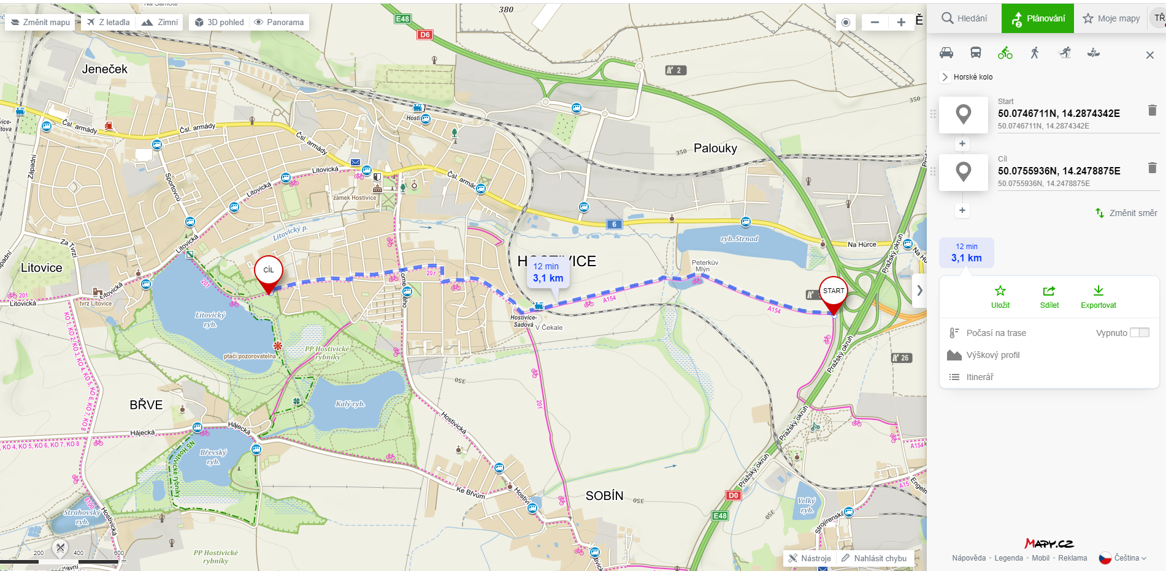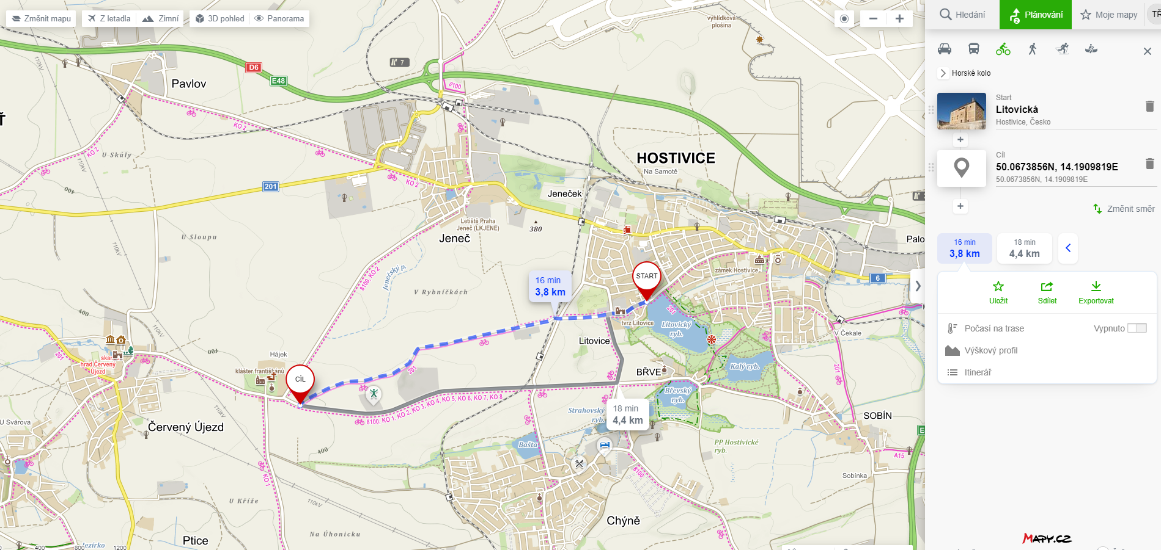

Záměr akce:

Záměrem veřejné zakázky je nutná údržba. V rámci veřejné zakázky bude provedeno sečení travních porostů podél cyklotrasy v šíři 2m ve směru a protisměru předmětného km staničení, oprava nebo úplná výměně dřevěné lavičky a znovuosazení poškozené trvalé informační tabule pro cyklisty.

Termín realizace:

- Sečení zeleně ( travní porosty) strojně na pokyn zadavatele –dle
povětrnostních podmínek, nejdéle však do 31.3.2021.
- Oprava lavičky do 14 kalendářních dnů od předání staveniště.
- Znovuosazení spadlé trvalé informační tabule pro cyklisty do 14 kalendářních dnů od předání staveniště

Záruční doba: 24 měsíců od převzetí dokončeného díla objednatelem VZ

Fotodokumentace

- poškozený držák trvalé informační tabule pro cyklisty

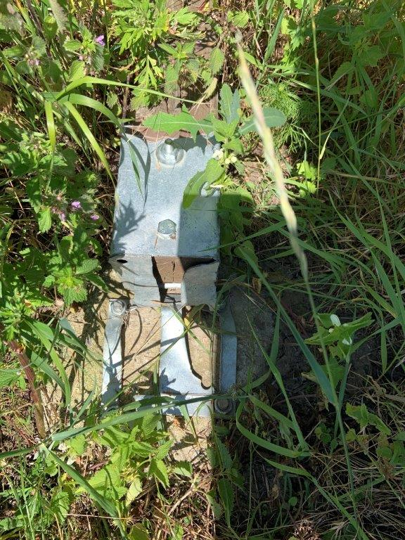

- ulomená trvalá informační tabule pro cyklisty z držáku

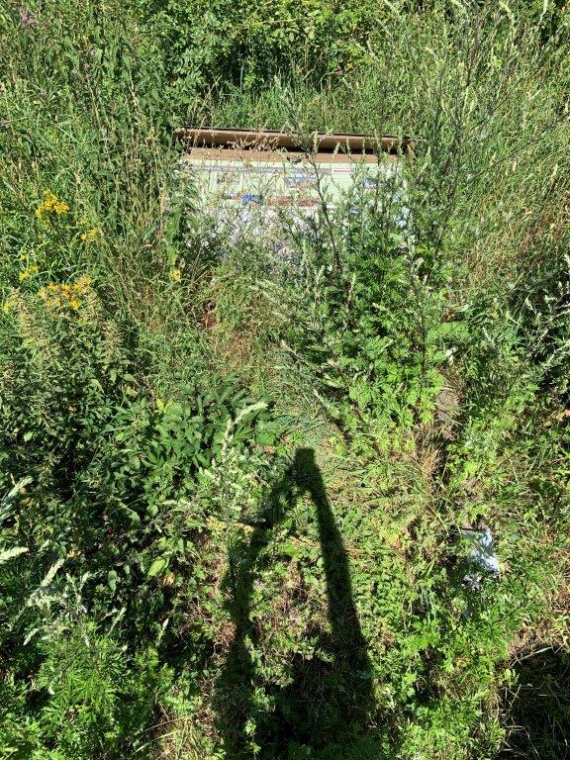

- Rozsah poškození lavičky.

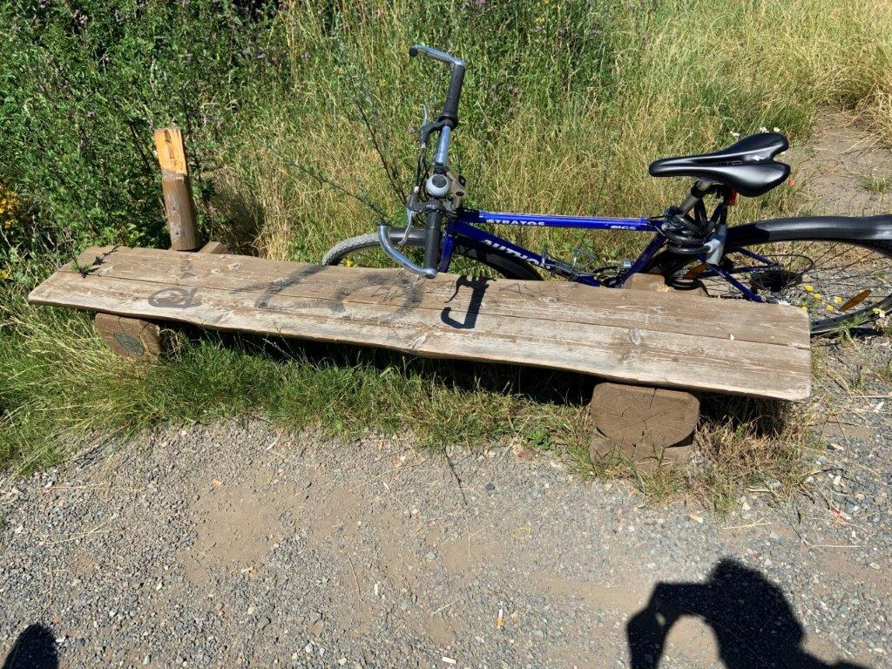

- Stav lavičky před poškozením

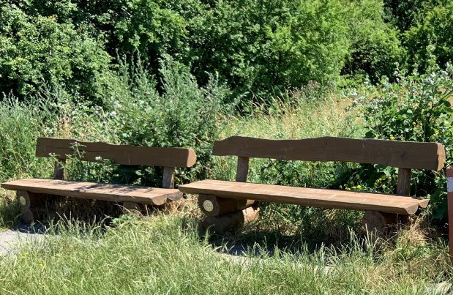

Kontakty :
Tomáš Řeháček tel.: 702 228 252, e-mail: tomas.rehacek@ksus.cz

Krajská správa a údržba silnic Středočeského kraje, příspěvková organizace, Zborovská 11, 150 21 Praha 5

